COMUNICADO DE PRENSA
Leinfelden, marzo de 2023

Euchner en la feria interpack: pabellón 18, estand F15

Embalajes 100 % seguros: las innovadoras soluciones de seguridad de Euchner

Los procesos automatizados de envasado y embalaje requieren una tecnología de seguridad innovadora que tenga en cuenta las necesidades de comunicación que actualmente presenta la automatización de máquinas e instalaciones. Euchner, como empresa pionera en este campo, desarrolla interruptores y sistemas de seguridad para todos los sistemas de bus de campo habituales y para la comunicación mediante IO-Link y AS-i Safety at Work. En la feria interpack presentará sus últimas novedades: el sistema seguro de llave CKS2, el dispositivo de bloqueo compacto CTS y el sistema de protección de puertas MGB2 Modular, que ahora también permite la conexión al protocolo de bus de campo EtherCAT/FSoE.

CKS2: una llave, muchas funciones
El nuevo sistema de llave CKS2 puede utilizarse de diferentes maneras: para bloquear y poner en marcha máquinas e instalaciones, para conceder permisos para seleccionar un modo de funcionamiento o como sistema de transferencia de llaves. Además, puede integrarse fácilmente en el sistema de control general de las máquinas e instalaciones, a lo que se suma la máxima seguridad que garantiza el uso de llaves RFID de alta codificación. El CKS2 está disponible como sistema compacto con electrónica de evaluación integrada para el montaje en máquinas e instalaciones y como submódulo para el sistema de cierre de puertas MGB2 Modular. La acreditada tecnología transponder y el uso de una o varias llaves con un elevado nivel de codificación garantizan la máxima seguridad. Como submódulo del MGB2, el sistema de llave forma un tándem imbatible con el sistema de cierre de puertas de alta funcionalidad, lo que permite infinidad de nuevos campos de aplicación. Dentro de la industria del envasado y del sector intralogístico, el CKS2 no solo se adapta perfectamente al uso en máquinas empaquetadoras, sino que también es idóneo, por ejemplo, para sistemas de paletización completamente automatizados y grandes plantas logísticas.
Con el CKS2 pueden obtenerse amplios datos de diagnóstico y funciones de comunicación, ya sea en combinación con una pasarela IO-Link de Euchner o, en caso de integrarlo en el sistema de cierre de puertas MGB2, directamente a través del bus de campo mediante el respectivo módulo de bus.

MGB2 Modular: nuevas opciones de conexión en red para EtherCAT/FSoE
Euchner ha vuelto a ampliar las opciones de conexión a protocolos de bus de campo para su sistema de puertas de protección de alta funcionalidad MGB2 Modular. Además de los protocolos de bus PROFINET/PROFIsafe y EtherCAT P/FSoE, los usuarios cuentan ahora con un módulo de bus MBM que permite la conexión segura a EtherCAT/FSoE. El MGB2 Modular asegura los accesos a las puertas de protección y a las vallas que delimitan las zonas de peligro de máquinas e instalaciones. Todo el sistema es modular y tiene un diseño personalizable que consta de un módulo de bloqueo con submódulos para elementos de mando e indicadores y módulos de ampliación opcionales. Además, el usuario puede elegir el módulo de bus MBM si sus necesidades de conexión lo requieren. El módulo de bloqueo del MGB2 puede conectarse directamente a cualquier módulo de bus o montarse por separado y conectarse con cables. La ventaja de instalar el módulo de bus aparte es que no solo permite conectar al mismo módulo de bus varios módulos de bloqueo, sino también módulos de ampliación montados por separado, lo que otorga una gran flexibilidad a la hora de configurar de la instalación y reduce los costes de equipamiento. Estos dispositivos inteligentes proporcionan una gran variedad de datos de diagnóstico por medio de mensajes EtherCAT o PROFINET, como información sobre la tensión, la temperatura o los ciclos de conmutación. Gracias al servidor web integrado, el usuario puede consultar en todo momento de un solo vistazo los datos de estado del dispositivo.

Uno para todos: el interruptor de seguridad CTS con nueva FlexFunction
Gran fuerza de bloqueo, diseño compacto y máxima flexibilidad: eso es todo lo que ofrece el nuevo dispositivo de bloqueo CTS. Este interruptor de seguridad es perfecto para máquinas e instalaciones que requieren una elevada fuerza de bloqueo, pero que no tienen mucho espacio disponible. Gracias a sus reducidas dimensiones de 135 × 31 × 31 mm y a la fuerza de bloqueo máxima de 3900 N, puede utilizarse en infinidad de aplicaciones. Además, la posibilidad de montar el CTS en tres direcciones distintas hace que resulte muy flexible y pueda instalarse tanto en puertas batientes como correderas. También puede instalarse adicionalmente un dispositivo de desbloqueo antipánico en cualquier momento. Y como es un interruptor de seguridad con codificación por transponder y bloqueo, alcanza el máximo nivel de seguridad.
Gracias a la FlexFunction, el CTS reúne en un solo dispositivo las diversas funciones que ofrecen por separado las distintas versiones. Bloqueo con o sin monitorización, evaluación de alta o baja codificación del código del actuador: con el CTS, la elección es del usuario. Para elegir una u otra función, basta con seleccionar el actuador adecuado. Al igual que todos los demás interruptores de Euchner, el CTS también cuenta con varias opciones de conexión.
Embalajes 100 % seguros con la tecnología de seguridad industrial de Euchner
Gracias a la extensa gama de productos de Euchner y a sus numerosas variantes, los usuarios siempre encuentran la solución ideal para sus necesidades. Euchner ofrece interruptores de seguridad con y sin bloqueo, sistemas de cierre de puertas y sistemas de llave, así como dispositivos de mando, controladores de tamaño reducido y relés de seguridad.

[Caracteres con espacios 5227]

Imágenes: Euchner GmbH + Co. KG

01-Euchner_CKS2_Sistemas_de_paletización
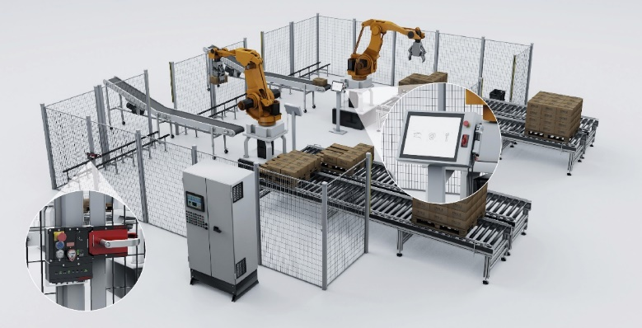
El sistema seguro de llave CKS2 puede utilizarse para numerosas aplicaciones a lo largo de todo el proceso de envasado y embalaje, no solo para máquinas empaquetadoras, sino también, por ejemplo, para sistemas de paletización completamente automatizados y grandes plantas logísticas.

02-Euchner-MGB2_Modular_Ethercat
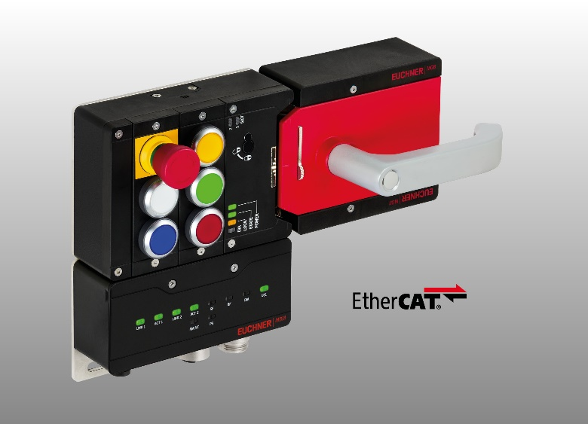
Ahora, el módulo de bus MBM del sistema de cierre de puertas MGB2 Modular también puede conectarse a EtherCAT/FSoE, además de a EtherCat P/FSoE.

03_Euchner-CTS_IO-Link_pasarela
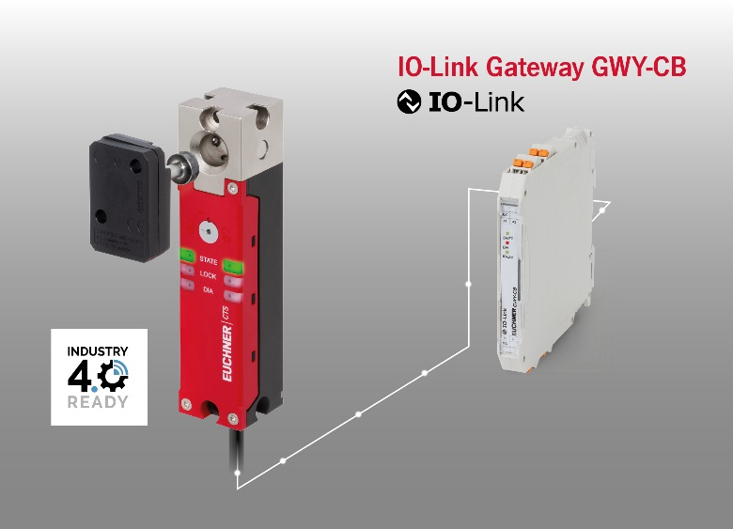
El dispositivo de bloqueo codificado por transponder CTS es compacto, tiene una gran fuerza de bloqueo y puede combinarse con una pasarela IO-Link de Euchner.

